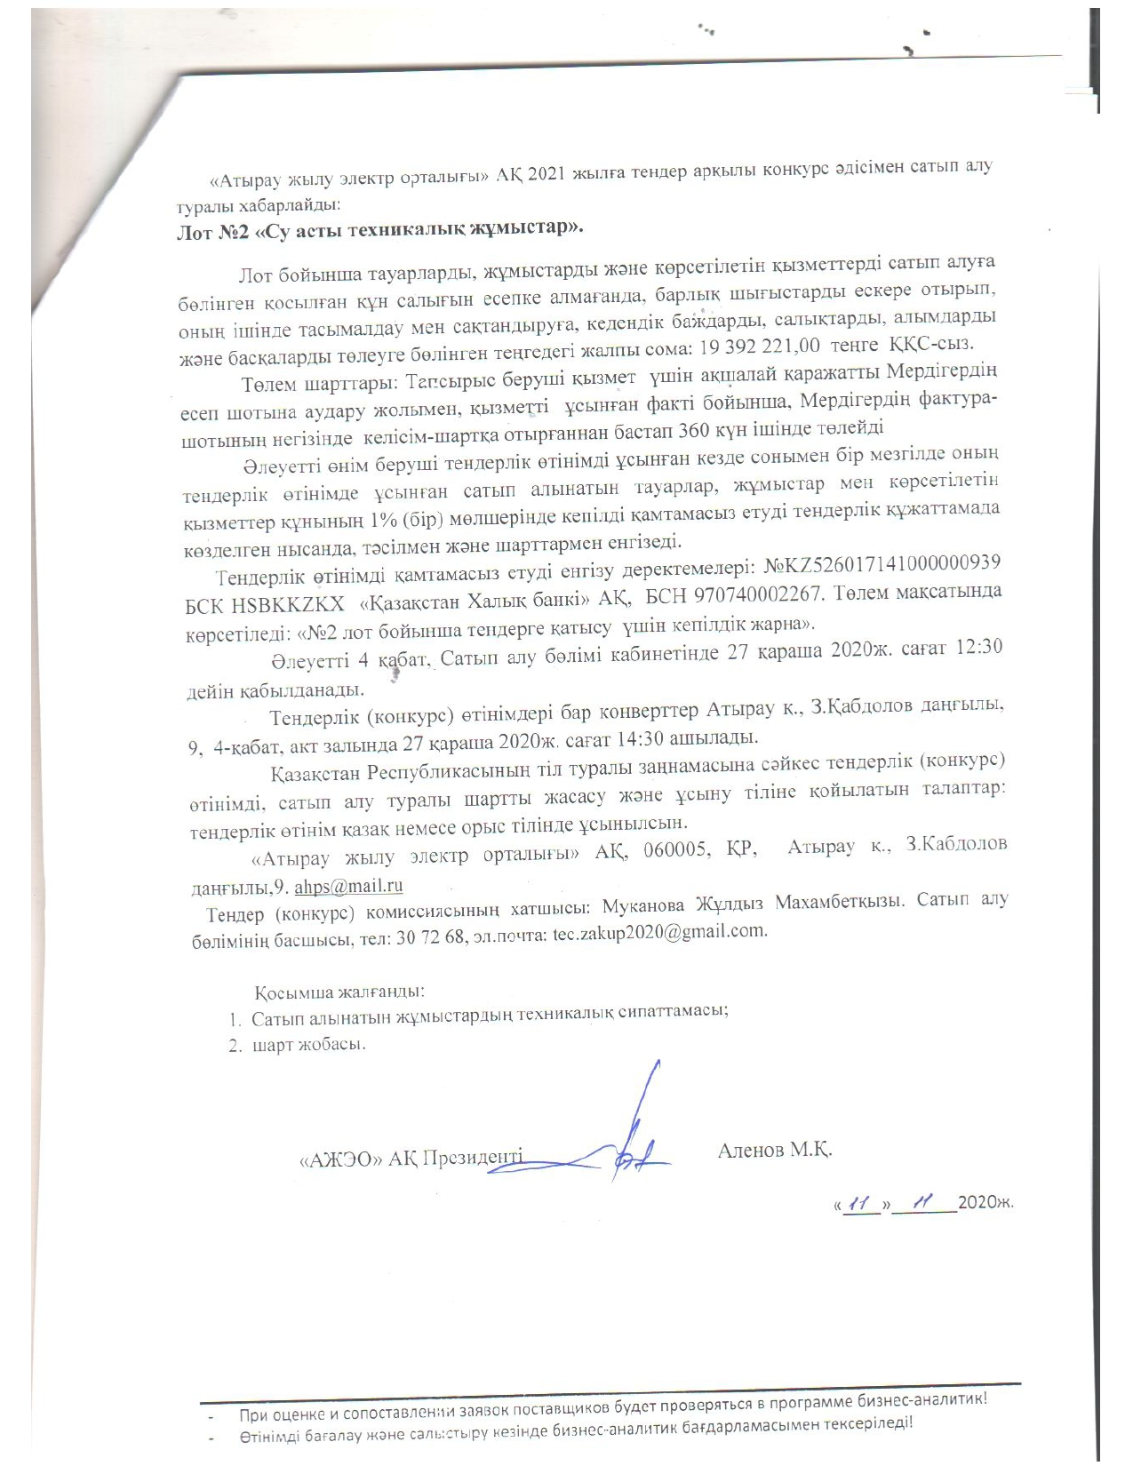
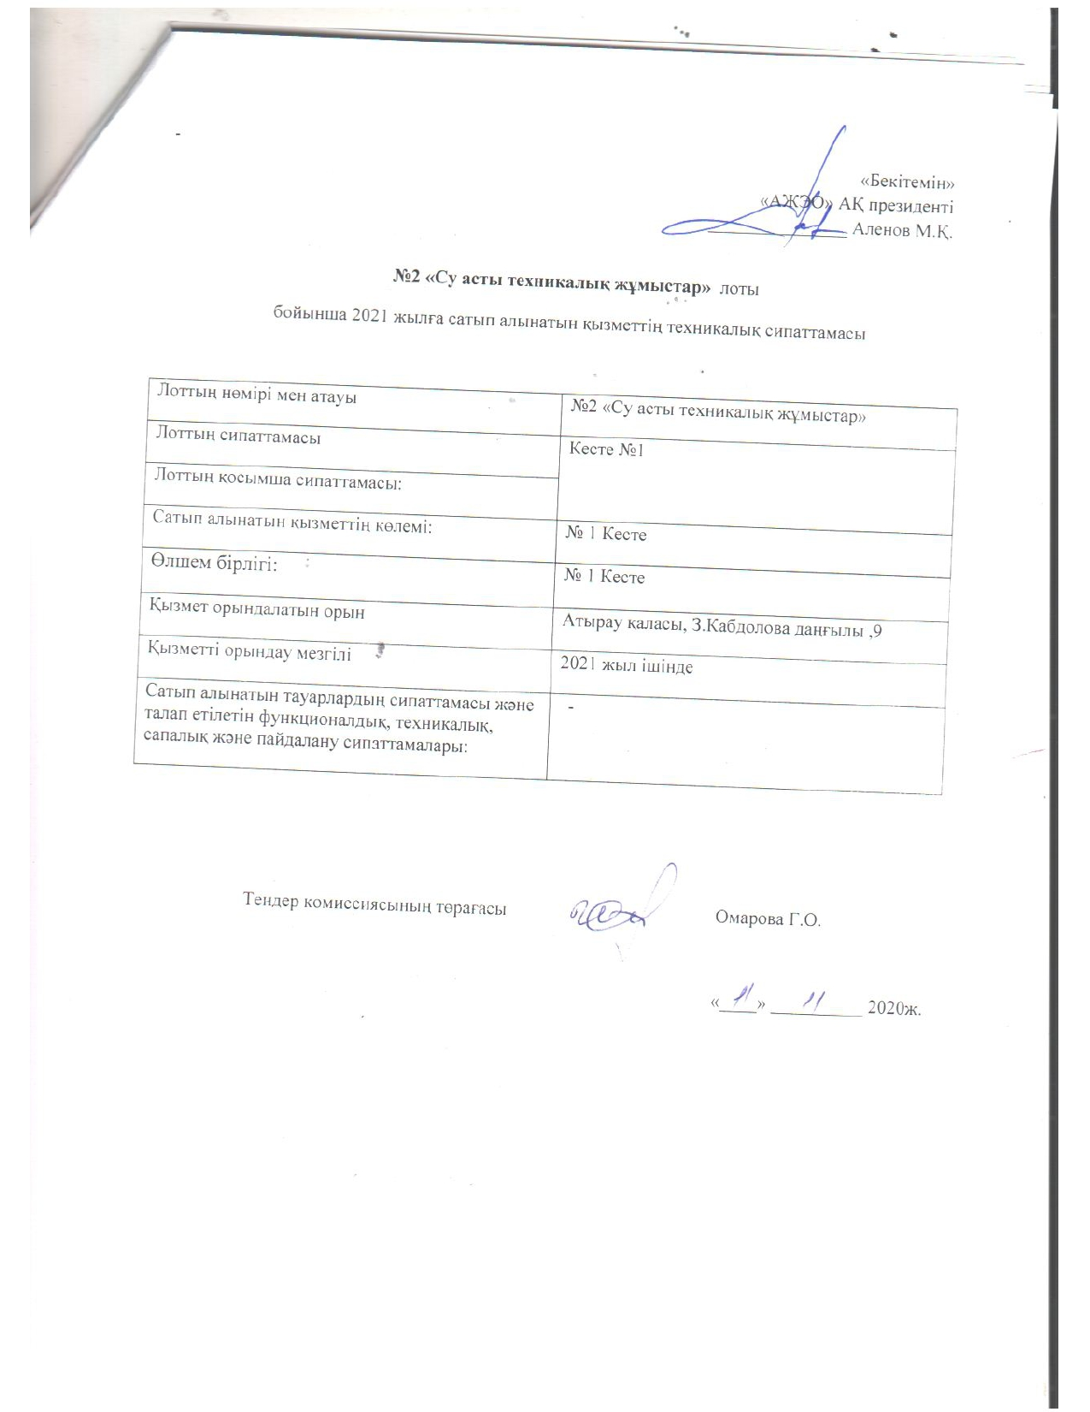

АО «Атырауская теплоэлектроцентраль» объявляет о проведении закупки способом конкурса путем тендера на 2021 год:
Лот №2 «Подводно-технические работы»;
Общая сумма в тенге, без учета НДС, выделенная на закупки услуги по лоту, с учетом всех расходов, в том числе на транспортировку и страхование, уплату таможенных пошлин, налогов, сборов и другое: 19 392 221,00 тенге без НДС.
Условия платежа: Оплата за оказанные услуги будет осуществляться в течение 360 дней с момента со дня заключения настоящего договора, подтверждаемого надлежащим образом оформленными документами.
Потенциальный поставщик при представлении тендерной заявки одновременно вносит гарантийное обеспечение в размере 1 % (одного процента) от стоимости закупаемых товаров, работ, услуг, предложенной в его тендерной заявке.
Реквизиты для внесения обеспечения тендерной заявки: №KZ526017141000000939 БИК HSBKKZKX в АФ АО «Народный Банк Казахстана», БИН 970740002267. В назначении платежа указывается: «Гарантийный взнос для участия в тендере по лоту №2».
Тендерные (конкурсные) заявки потенциальных поставщиков принимаются в срок до 12.30 часов 27 ноября 2020г., по адресу: г.Атырау, пр.З.Кабдолов,9 4-этаж, каб.ОЗ.
Конверты с тендерными (конкурсными) заявками вскрываются в 14-30 часов 27 ноября 2020 года по адресу: г.Атырау пр.З.Кабдолова 9, 4-этаж, конференц-зал.
Требования к языку составления и представления тендерной (конкурсной) заявки, договора о закупках в соответствии с законодательством Республики Казахстан о языках: предоставлять тендерную заявку на русском языке.
АО «Атырауская теплоэлектроцентраль», 060005, РК, г.Атырау, пр.З.Кабдолов,9
ahps@mail.ru
Секретарь тендерной (конкурсной) комиссии: Муканова Жулдыз Махамбетовна, начальник отдела закупок, тел: 8 712230-72-68, эл.почта: tec.zakup2020@gmail.соm.

Приложение:
- Техническая спецификация закупаемых услуг;
3. Проект договора.

Президент АО «АТЭЦ» Аленов М.К.

«___»_________2020г.

- При оценке и сопоставлении заявок поставщиков будет проверяться в программе бизнес-аналитик!
- Өтінімді бағалау және салыстыру кезінде бизнес-аналитик бағдарламасымен тексеріледі!

УТВЕРЖДАЮ

Президент АО «АТЭЦ»

_______________Аленов М.К.

Техническая спецификация закупаемых услуг
по лоту №2 «Подводно-технические работы» на 2021 год

Номер и наименование закупок (лота) | Лот№2 «Подводно-технические работы»
Описание лота | Таблица №1
Дополнительное описание лота: | Таблица №1
Количество (объем) закупаемых товаров, работ, услуг: | Таблица №1
Единица измерения: | Таблица №1
Место поставки товаров/выполнения работ/предоставления услуг: | г.Атырау, пр.З.Кабдолова,9
Срок поставки/ выполнения работ/предоставления услуг: | В течение 2021 года
Описание и требуемые функциональные, технические, качественные и эксплуатационные характеристики закупаемых товаров: | -

Председатель тендерной комиссии Омарова Г.О.
«___» ______ 2020г.

Таблица №1
Описание работ по лоту №2 «Подводно-технические работы»
№  п/п | Наименование работ | Единица измерения | Количество | Срок выполнения работ
1 | Водолазное обследование подводной части строительных конструкций насосной | м² | 8000 | в течение 2021г.
2 | Очистка аванкамер ЦЭНов от насосов | м³ | 125 | в течение 2021г.
3 | Проверка состояния рабочих колес ЦЭН-ов Iв/п | шт | 3 | в течение 2021г.
4 | Очистка дна перед аванкамерами ЦЭНов от насосов (акватория 15х20) | м³ | 125 | в течение 2021г.
5 | Обеспечения плотности посадки мусороудерживающих сеток ЦЭНов Iв/п | шт. | 3 | в течение 2021г.
6 | Очистка всаса и всасывающего приямка наносов РЗУ с проверкой плотности | м³ | 600 | в течение 2021г.
7 | Очистка прилегающей акватории к аванкамерами ЦЭН-ов I в/п от насосов акватория 10х15 | м³ | 125 | в течение 2021г.
8 | Проверка обеспечения плотности посадки мусороудерживающих сеток ЦЭН-ов II в/п | шт | 4 | в течение 2021г.
9 | Водолазное обследование подводной части строительных конструкций насосной II в/п с устранением неплотностей | м² | 8000 | в течение 2021г.

Примечание: Требования к потенциальным поставщикам:
Наличие лицензии на выполнение строительно-монтажных работ не ниже II категории, с подвидом: - Специальные работы в грунтах, в том числе: - Подводно-технические работы и работы на морском шельфе.
Наличие Свидетельства об аккредитации на право осуществления экспертных работ по техническому обследованию надежности и устойчивости зданий и сооружений на технически и технологически сложных объектах первого и второго уровней ответственности;
Наличие аттестата на право проведения работ в области промышленной безопасности (в строительной отрасли).
Иметь квалифицированный персонал:
- водолазный специалист (предоставить диплом, подтверждающий квалификацию; водолазную книжку) – 1 человек;
- водолаз 7 р. – 1 человек (предоставить водолазную книжку);
- водолаз 6 р. – 1 человек (предоставить водолазную книжку);
- водолаз 5 р. – 2 человека (предоставить водолазную книжку);
Иметь следующее оборудование на праве собственности или аренды:
- водолазная станция – 1 компл.;
- гидромонитор – 1 шт.;
- грунтоуборочный эжектор – 1 шт.

Председатель тендерной комиссии Омарова .Г.О
«___» ______ 2020г.

